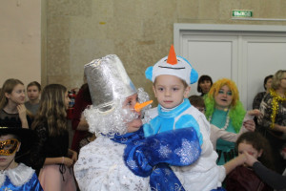
Новогодние приключения Снеговика

В преддверии Нового года 22 декабря состоялся новогодний праздник для детей-сирот и детей, оставшихся без попечения родителей.
Организаторами праздника выступили отдел по опеке и попечительству администрации муниципального района и Центральная детская библиотека.
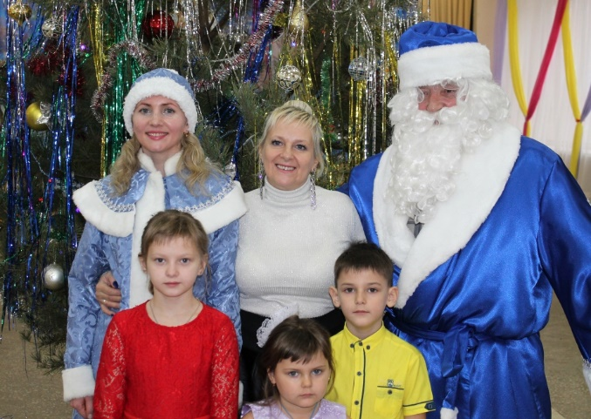
Для каждого ребенка Новый год – это самый волшебный, веселый праздник, которого они ожидают целый год. Красиво украшенный зал, нарядная елка, великолепные костюмы, подарки, Дед Мороз и Снегурочка, Снеговик, Кикимора, и другие сказочные персонажи доставили и детям, и взрослым немало радостных минут. Дети танцевали, пели новогодние песни, водили хоровод, участвовали в играх и конкурсах. А ещё они, получали сладкие подарки, в том числе за чтение стихов и карнавальные костюмы, заботливо приготовленные мамами и бабушками. Словом, скучать здесь никому не пришлось.
В завершение праздника каждый ребёнок получил от Деда Мороза в подарок по мягкой игрушке – символу наступающего года.
Кроме того, в канун Нового года все девчонки и мальчишки из замещающих семей получили по пакету кондитерских изделий.
Денежные средства на проведение Новогоднего праздника, а также приобретение подарков, призов в виде сладостей и мягких игрушек были выделены за счет реализации муниципальной программы «Развитие социальной сферы Добринского муниципального района на 2019-2024 годы».

